Přihlášení/odhlášení do/z IS MU

Přihlášení se do IS MU
IS MU je provozován na Internetu službou WWW. Pro přístup do IS MU potřebujete „obyčejný“ internetový prohlížeč, např. Explorer nebo Mozilla Firefox. Postup při přihlašování je následující:

- Otevřete si internetový prohlížeč.
- V horní části prohlížeče do políčka pro zadání internetové adresy (URL) zadejte http://is.muni.cz

- Najeďte myší na odkaz Osobní administrativa Informačního systému MU a klikněte levým tlačítkem myši. Pokud se z vašeho počítače s IS MU ještě nepracovalo, řiďte se objevivšími se pokyny (Je potřeba zpracovat bezpečnostní certifikát, který můžete nainstalovat hned nebo kdykoliv později a pro tento vstup potvrdit souhlas ručně kliknutím na „Ano“).

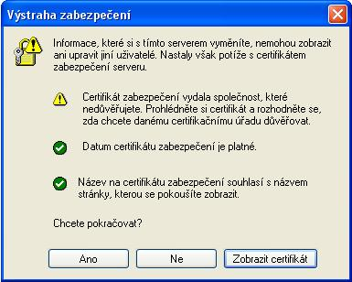
Obr. 1.

- Systém se vás poté zeptá na uživatelské jméno viz obr. 2. (zadejte svoje UČO) a heslo (každý uživatel IS MU má svoje jedinečné přihlašovací číslo tzv. UČO = univerzitní číslo osoby a tajné primární heslo).

Pokud Vám prohlížeč v okně pro zadání uživatelského jména a hesla nabídne zaškrtnutí políčka „Uložit toto heslo do seznamu hesel“, nepotvrzujte nikdy tuto volbu. Pokud totiž políčko zaškrtnete, pak kdokoli kdo přijde k Vašemu počítači v době Vaší nepřítomnosti, může Vaše heslo použít! Bez Vašeho svolení se do informačního systému přihlásí Vaším jménem a heslem, což může pro Vás osobně mít velmi nepříjemné důsledky. Chraňte si svoji identitu. Nezveřejňujte heslo. Heslo je Vaším jediným ochranným prvkem, kterým před počítačem prokazujete svoji totožnost.

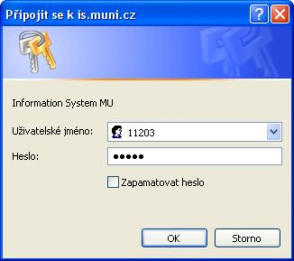
Obr. 2.

Po úspěšném přihlášení postupujete po stránkách opět klikáním na podtržené odkazy. Obsah toho, co po přihlášení vidíte, se liší podle vašeho postavení na MU.

Tip 1: Po přihlášení si v Osobní administrativě ve spodní části („Moje poslední přístupy k systému: viz přehled“) můžete zkontrolovat, odkud a kdy systém eviduje, že jste byli naposledy připojeni. Nesouhlasí-li údaj, kontaktuje ihned správce.

Tip 2: Při přihlašování se do IS MU můžete při vyplňování uživatelského jména použít místo UČO přezdívku. Tu lze nastavit podobným způsobem jako primární heslo.
Viz text „Změna hesla do IS MU“ (IS.MUNI.CZ -> Přístup -> Změna nebo zrušení přezdívky).

Doporučení: Ze systémových důvodů by uživatelé IS MU neměli při práci v prostředí IS MU používat tlačítko Zpět. Podobně je zakázáno používat jako potvrzovací tlačítko v IS MU klávesu Enter. Formuláře v IS jsou složité, mají více potvrzovacích polí a klávesa Enter způsobuje dle typu prohlížeče nedefinované chování. Pro odeslání požadavku použijte výhradně tlačítko Uložit (nebo obdobné) na konci formuláře.

Odhlášení se z IS MU
Chcete-li ukončit práci s IS MU, je potřeba zavřít všechna okna prohlížeče (nikoliv minimalizovat), jehož některé okno bylo přihlášeno k IS. Jinak by mohl další uživatel počítače pracovat pod vaší identifikací.

Potíže s přístupem k Osobní administrativě
Máte-li potíže s přihlášením se k IS MU, odpovědi na možnou příčinu lze najít na stránce http://is.muni.cz dole pod odkazem Potíže s přístupem (časté dotazy a odpovědi na ně). Jakýkoliv další problém, podnět, či připomínku můžete směřovat na adresu správců systému: isna@fi.muni.cz.

Nápověda k IS MU
K většině služeb, které IS MU svým uživatelům poskytuje najdete podrobnou nápovědu. Nápověda je k dispozici po přihlášení se do IS MU, kliknete-li v levém sloupci na odkaz Nápověda.

Další text je jen hrubým návodem, jak postupovat při instalaci bezpečnostního certifikátu, je-li k IS MU přistupováno z daného počítače poprvé. Tento postup závisí na webovém prohlížeči, který používáte, a jeho interních nastaveních. Podrobnější návod najdete kliknutím na odkaz Návod ke zpřístupnění autentizovaných služeb.

Nainstalovaní si bezpečnostního certifikátu
Ke komunikaci s IS se používá bezpečnostní protokol https. Aby si váš webový prohlížeč s naším serverem rozuměl, musí si klient při prvním přístupu od serveru převzít certifikát (veřejný klíč).

Tato operace se provede v Microsoft Internet Explorer (MSIE) verze 6 následovně (postup však závisí na interních nastaveních vašeho prohlížeče a webovém prohlížeči, který používáte):

- Po zadání http://is.muni.cz a kliknutí na odkaz Osobní administrativa Informačního systému MU se objeví okno s výstrahou, že se pokoušíte přistoupit na stránku bez certifikátu (obr. 3).

Obr. 3

- Kliknutím na „Zobrazit certifikát“ se otevře další okno, které vám umožní certifikát nainstalovat (viz obr 3.). Při instalaci se stačí řídit pokyny, které se postupně objeví na obrazovce.
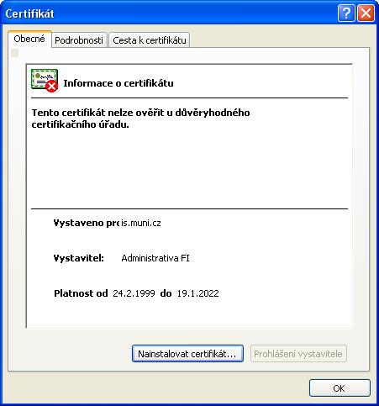
Obr. 4

Ke klíči certifikační autority je možné se dostat také na strance http://is.muni.cz dole (Klíč certifikační autority). Kliknutím na odkaz můžete certifikát nainstalovat na svůj počítač.

